День української писемності та мови
Дорогі друзі! 9-го листопада ми з Вами відзначаємо велике свято — День української писемності та мови.
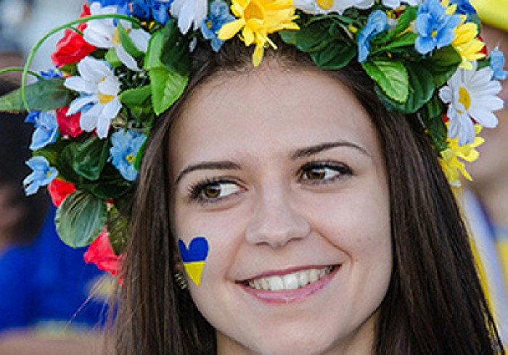
Свято було встановлене указом президента України Леоніда Кучми в 1997 році. А святкуємо ми його на честь українського літописця Нестора — послідовника творців слов’янської писемності Кирила і Мефодія.
Саме з нього, вважають дослідники, і починається писемна українська мова.
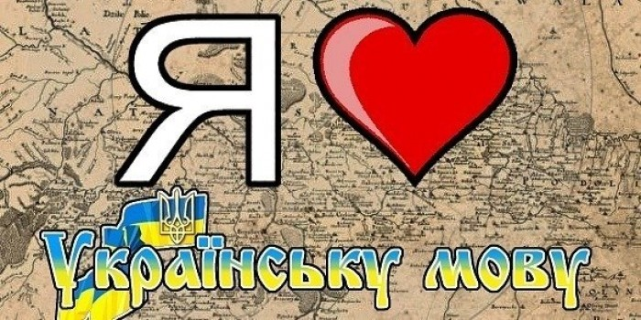
Мелодійна, ніжна, солов’їна — не вистачить слів, щоб описати нашу рідну українську мову. Сьогодні нею розмовляють близько 45 мільйонів людей, і вона входить до другого десятка найпоширеніших мов світу. 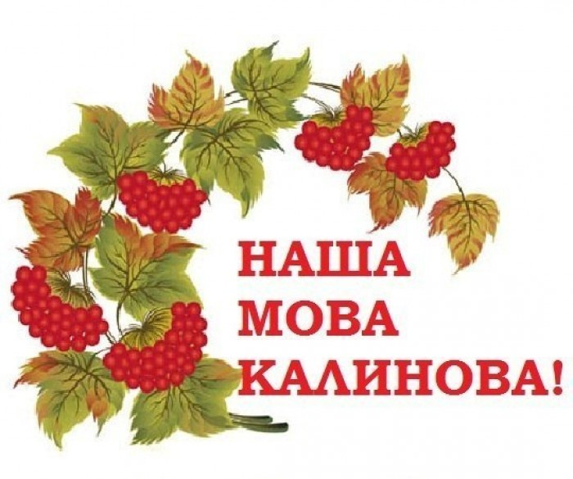

Українська мова — державна мова України. Вона також є рідною мовою українців, які проживають за межами нашої держави: у Росії, Білорусі, Казахстані, Польщі, Словаччині, Румунії, Канаді, США, Австралії та інших країнах
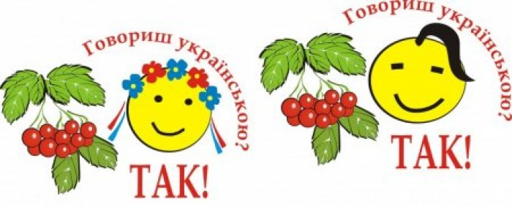
Тож давайте оберігати, плекати та звеличувати українську мову. Адже як сказав великий український вчений, мовознавецьІван Огієнко, «мова – душа кожної національності, її святощі, її найцінніший скарб».
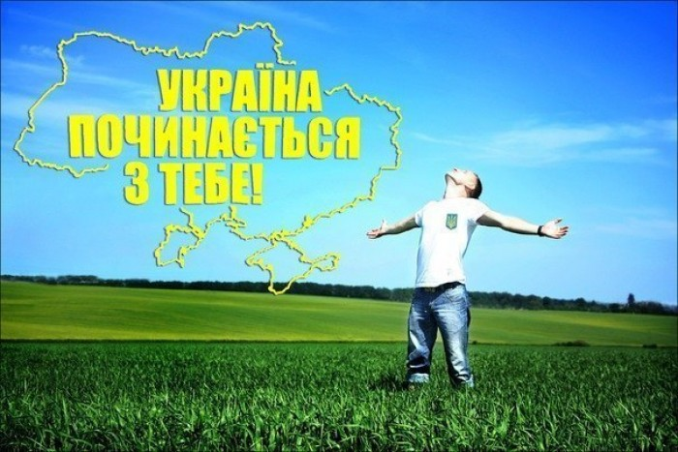
Друзі! Вітаю усіх вас зі святом української мови та писемності. Любіть, поважайте та вдосконалюйте нашу мову, адже мова, як і Україна, — у нашому серці, і починається вона з кожного з нас.

